МБДОУ № 89 «Журавлёнок»

Творческий проект по театрализованной деятельности «Волшебный театр
Театральная студия
«Тохорюухан»
Учитель бурятского языка
Матвеева ДВ

Улан-Удэ 2023г
Актуальность проекта.
Почему именно театрализованная деятельность? Театрализованная деятельность это один из самых эффективных способов воздействия на детей, в котором наиболее полно и ярко проявляется принцип обучения: учить играя.
- Театрализованная деятельность в детском саду – это прекрасная возможность раскрытия творческого потенциала ребенка, воспитание творческой направленности личности. В процессе организации театрализованной игры у детей развиваются организаторские умения и навыки, совершенствуются формы, виды и средства общения, складываются и осознаются непосредственные взаимоотношения детей друг с другом, приобретаются коммуникативные умения и навыки.

Театральная студия «Тохорюухан»

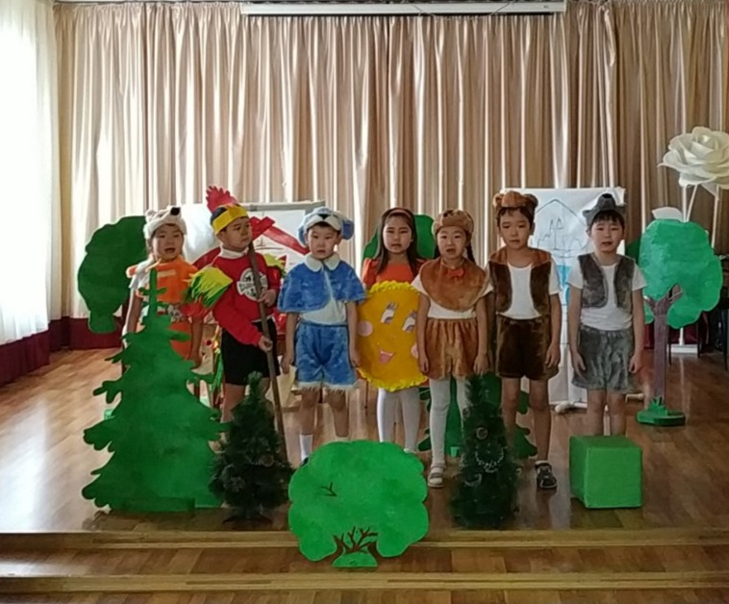

Цель проекта: формирование языковой компетентности дошкольника средствами театрализованной деятельности.
- Задачи:
- Формирование художественно-эстетического вкуса детей.
- Развитие творческих способностей, воображения, внимания.
- Раннее обучение детей бурятскому языку посредством театрализованной деятельности.
- Воспитание толерантного отношения к культуре других народов.
Подготовительные работы к инсценировке сказки «Заюшкина избушка».
Помочь овладеть следующими средствами образной выразительности:
- ИНТОНАЦИЕЙ - предлагаем произносить детям отдельные слова и предложения с различной интонацией (вопрос, просьба, удивление, грусть, страх и т. д.) самостоятельно, без подсказки взрослого. Цель работы над интонацией - добиться выразительности и естественности.
- ПОЗАМИ – выбор позы относительно образа: (Лисы, петушка, зайчика.)
- ЖЕСТАМИ - начинаем с простых сценических заданий : как жестом показать состояние или ощущение человека (очень горячо, я замёрз, мне холодно, мне страшно и т. п.); следующие упражнения включают уже несколько действий (, мою посуду, рисую красками и т. п.)
- МИМИКОЙ - учим детей по выражению лица (глазами и бровями, губами) определить настроение человека, а затем с помощью мимики выражать своё эмоциональное состояние или реакцию на воображаемое событие (съел сладкую конфетку, кислый лимон, горький перец и т. п.)
- ПАНТОМИМИКОЙ, в которой сочетаются пластические позы, жесты и мимика. Предлагаем детям с помощью указанных образных средств представить следующие ситуации: " Я мыл посуду и случайно разбил чашку", " Я пришивала пуговицу и уколола палец иголкой". Потом просим детей "изобразить" распускающийся цветок, прыгающую
лягушку, засыпающего ребёнка, качающееся на ветру дерево и т. д.
Театрализация сказки «Заюшкина избушка»
- Интеграция образовательных областей: чтение художественной литературы, познание, труд (развитие продуктивной деятельности), музыка, коммуникация, математика, социализация. Введение Для театрализации сказки необходима подготовка. Поэтому для проведения театрализации были проведены несколько этапов, каждый из которых нацелен на развитие и закрепление определённого знания и умения.

- 1 этап Читаем сказку,просмоттр мультфильма на бурятском языке. отвечаем на вопросы. Цель: Развитие умения выделять основные действующие лица и последовательность основных эпизодов художественного текста. Материалы: Книга «Заюшкина избушка» с иллюстрациями, картинки с портретами основных персонажей сказки (зайца, лисы, собаки,волка, медведя, петуха с косой).
- 2 этап Рисуем по прочитанному произведению Цель: Закреплять умение детей изображать домик, зайчика, лисичку, используя геометрические формы (квадрат, треугольник, круг, овал) при помощи красок и кисточек. Упражнять детей в составлении изображения из геометрических фигур. Развивать у детей образное мышление, восприятие, фантазию, формировать чувство цвета, творчество. Закреплять понятия о цвете шёрстки зайчика зимой, цвета домиков ледяного и лубяного. Материалы: Краски, кисточки, бумага тонированная, картинки с портретами основных персонажей сказки.
Рисуем сказку 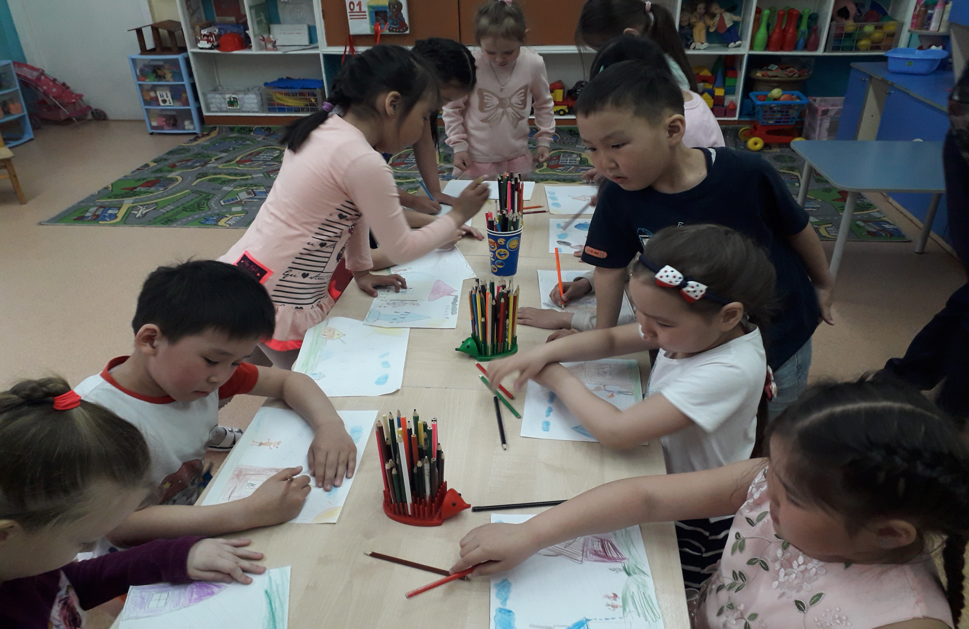
- 3 этап Настольный театр Цели: Воспитывать у детей интерес к творчеству, учить коллективной драмматургии произведения, выражать эмоции персонажа с помощью голоса, интонации. Учить вступать в ролевое взаимодействие с другими персонажами, развивать артистические способности. Предварительная работа: Чтение сказки «Заюшкина избушка». Постройка декораций. Выбор ролей. На данном этапе дети закрепляют знание ролей, подготавливаются к театрализации сказки
- 4 этап Театрализованное представление по сказке
- Цели: Воспитывать у детей интерес к творчеству, желание приобщиться к нему. Учить детей своевременно включаться в коллективную драматизацию произведения; выражать состояние персонажа с помощью мимики, жестов, голоса, интонации. Развивать чувство юмора. Закрепить знание сказки, танцев. Предварительная работа: Чтение сказки «Заюшкина избушка». Просмотр иллюстраций к сказке. Разучивание стихов и танцев. Подготовка атрибутов для представления. Материалы: Костюмы зайчика, лисы, собачки, медведя, волка, петуха, Макет избушек. Ёлочки, коса для петуха. Персонажи: зайчик, лиса, собачка, медведь, волк, петух.
Участие в конкурсе
«Онтохоной ороноор аяншалга»
